Sự sụt giảm quá cảnh kênh đào Panama

làm tăng mối lo ngại cho vận tải biển toàn cầu
Theo Shipping News
Dữ liệu chính thức về quá cảnh qua Kênh đào Panama trong tháng 11 gần đây đã được công khai cho thấy một bức tranh ảm đạm, làm dấy lên lo ngại rằng đây có thể chỉ là khởi đầu cho một sự suy giảm lớn hơn.
Theo Cơ quan quản lý kênh đào Panama, tổng số lượt tàu đi qua kênh từ tháng 10 đến tháng 11 giảm đáng kể, tới 22%. Thực tế là việc giảm này ảnh hưởng đến cả các âu Neopanamax lớn, mới được xây lắp năm 2016 và các âu Panamax cỡ nhỏ và cũ hơn là điều đặc biệt đáng lo ngại.
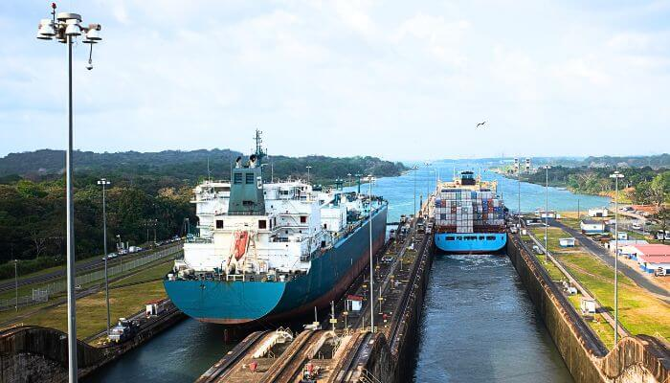

Các âu tàu Neopanamax rất cần thiết để di chuyển các tàu container công suất lớn từ Châu Á đến các cảng Bờ Đông và Bờ Vịnh của Mỹ. Chúng cũng giúp các tàu chở LNG và Khí dầu mỏ hóa lỏng xuất khẩu từ vùng Vịnh của Mỹ sang Châu Á.
Trong tháng 11, số lượt tàu đi qua các âu thuyền Neopanamax giảm 28% so với tháng 10, trong khi số lượt tàu đi qua các âu thuyền Panamax giảm 19%. Ở phía các âu Neopanamax, các tàu hàng rời khô bị ảnh hưởng nặng nề nhất tại các âu tàu Panamax, trong khi các tàu LNG, LPG, container cũng gặp khó khăn.
Mùa vụ hiện tại rất quan trọng đối với nông dân Mỹ vì là mùa đỉnh điểm xuất khẩu ngũ cốc từ vùng Vịnh của Mỹ sang châu Á qua Kênh đào Panama. Nhưng truyền thống này đã bị ảnh hưởng khi các tàu chở ngũ cốc phải chuyển sang đi qua kênh đào Suez.
Có 164 tàu chở hàng Panamax quá cảnh trong tháng 10, nhưng đến tháng 11, chỉ còn 87 chiếc – mức giảm đáng kinh ngạc tới 47% so với tháng trước.
Dữ liệu từ số lượt tàu quá cảnh trung bình hàng ngày trong mỗi tháng qua loại âu tàu cho thấy mức giảm trong tháng 11 nghiêm trọng như thế nào so với các tháng trước. Trong 10 tháng đầu năm 2023, số lượt tàu quá cảnh trung bình hàng ngày qua các âu tàu Neopanamax tăng 4% so với cùng kỳ năm 2022; tuy nhiên, mọi thứ đã thay đổi mạnh mẽ vào tháng 11. Từ 9,83 lượt chuyển tuyến trung bình hàng ngày vào tháng 11 năm 2022 xuống còn 7,37 lượt chuyển tuyến trung bình hàng ngày, mức giảm 25% đã được ghi nhận.
Nguyên nhân của sự sụt giảm này là do ảnh hưởng của hiện tượng Elnino làm giảm lượng mưa tại Pananma, do vậy các hồ chứa đã không có đủ lượng nước để cung cấp cho các âu tàu.
-------------------------------------
.

